1. El grillado empezó siendo un boceto que incluía las categorías básicas del dispositivo donde estaba insertada la pieza. Como por ejemplo a que red social pertenecía la pieza (IG o Tik-tok) , desde que dispositivo la analizábamos (PC o celular) y en que formato se presentaba (Video o imagen estática).

Dividimos a la pieza en “momentos” asociados con colores, que nos permitieron delimitar partes de la pieza para analizarla en segmentos.

El objetivo de esta primera versión era analizar el dispositivo en el cual se presentaba la pieza.

Luego al darnos cuenta de que teníamos que analizar piezas en gran volumen, nos pareció mejor que la organización de los cuatro “momentos” y las categorías sea horizontal y dejando la imagen fija para recorrer todas las categorías sin perder de vista a la pieza analizada.

Dentro de esta primera estructuración marcábamos con una “X” cuáles eran las categorías a la que la pieza pertenecía.

También vimos la necesidad de expandir las opciones de categorías basándonos en una pieza modelo de incluir a través de ausencias y presencias materialidades, funciones del lenguaje, interacciones y la relación que establecían con respecto a viajes y covid.

Para lograr esto, en esta pieza modelo elegimos un momento de la pieza y a partir de el comenzamos construcción cada categoría, por ejemplo: en la categoría de interacciones observamos que se repetía la presencia de hipervínculos, estos hipervínculos podían llevar al usuario al perfil de la cuenta, otros usuarios, usuarios etiquetados, etc. Por lo que, basándonos en estas funcionalidades creamos categorías diferenciadas para luego aplicar en el análisis de cada pieza.

Este procedimiento lo repetimos en otro tipo de interacciones como los iconos, imágenes o texto y a su vez lo aplicamos al análisis de las materialidades.

1. Cuando revisamos la grilla en una segunda versión basándonos en la charla que nos brindó una ex estudiante llegamos a la conclusión que era más acertado hacer el marcado de presencias y ausencias a través de ceros y unos (0, 1) lo que nos permitiría después tener un análisis cuantitativo y la posibilidad de graficar los resultados, a su vez también usamos la función de inmovilizar de Excel para que la pieza nos acompañe a través del grillado.
2. El objetivo de este segundo momento fue entender la disposición de los elementos tanto materiales como discursivos dentro del total de las piezas que presentaba el corpus.
3. En una tercera versión de la grilla nos enfocamos en el análisis de la pieza con respecto a la relación de los elementos que hacían o no alusión a viajes y covid.
4. Hicimos un análisis superficial de las piezas para ver que elementos discursivos relacionados al COVID se incluían en las piezas, esto nos permitió crear cuatro grandes categorías a las que llamamos temas: COVID, Certificado de circulación, Barbijo y Medidas de confinamiento.
5. En esta línea analizamos si se mencionaba explicita (Se utilizaba la palabra “covid” por ejemplo) o implícitamente el tema o si no se mencionaba en absoluto.
6. El objetivo de esta tercera versión era poner en relación cuantitativa los elementos discursivos que hacían alusión a la relación viajes y covid en el total del corpus para luego poder llegar a conclusiones más cualitativas.
7. Utilizando la versión final de la grilla pudimos llegar a la conclusión de que por ejemplo la mención de covid variaba según quien era el emisor, que la manera de comunicarlo era más o menos formal, que en la cuentas más informales prevalecía la función del lenguaje emotiva, evocando un acercamiento al destinatario, y pudimos notar de manera general la utilización de varios funciones del lenguaje de manera simultánea, pero sin embargo en la cuenta de carácter estatal se observaban referencias de manera directa al Covid, mientas que en una cuenta más informal como Luisito Comunica elegia omitir la palabra.

**PARTE DOS**

Se realizo un relevamiento de cuatro cuentas realizando el mapeo de diez piezas comunicacionales en cada una. Se selecciono arbitrariamente las piezas según el analista podía ver la relación entre viajes y covid que tenían fecha de posteo entre el mes de noviembre de 2020 y enero 2022, por lo que cada cuenta tenía un criterio de selección diferente (El grupo tenía 4 analistas)

El total de piezas analizadas fue de 40, todas las cuales pertenecían a la red social Instagram en su formato de escritorio (PC).

Cuenta: @turismonacionar

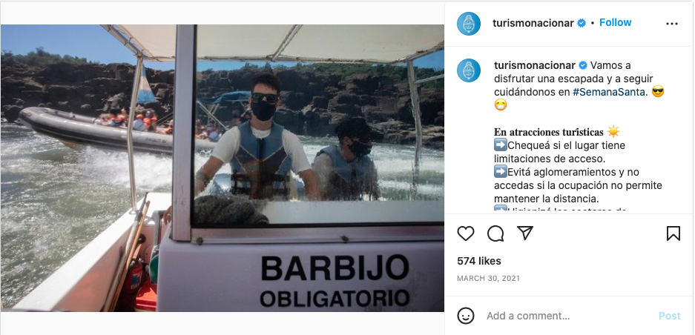

Cuenta: @barcelonasecreta

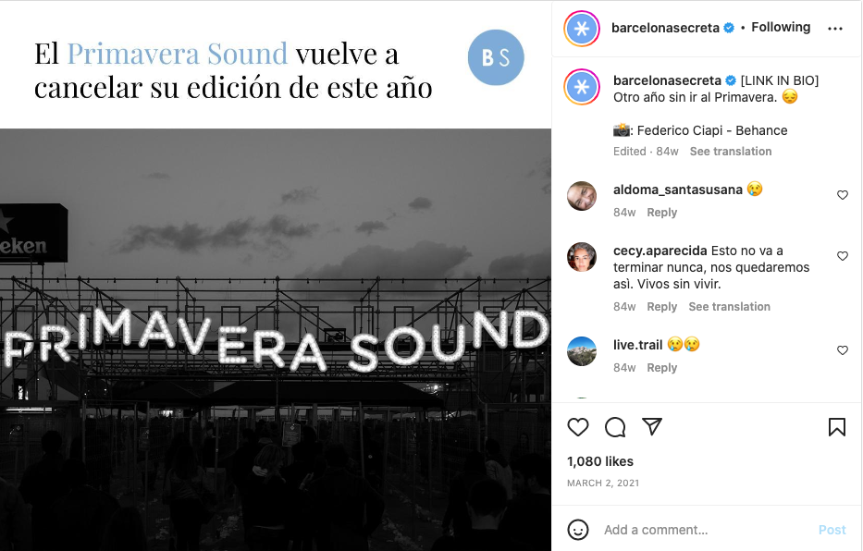

Seleccionamos una pieza de la cuenta @turismonacionar y @barcelonasecreta.

Notamos que con respecto a los aspectos que hacen alusión a los dispositivos ambas presentan grandes similitudes al compartir red social que es Instagram, el formato que es imagen y la versión que es de escritorio.

Y en cuanto a sus diferencias notamos que son nulas.

Con respecto a las materiales también notamos grandes similitudes, al presentar misma tipografía, iconos, disposición de los elementos e interacciones como los likes.

Notamos pequeñas diferencias en la ausencia de comentarios en la pieza de @turismonacionar, pero que por ejemplo a diferencia de @barcelonasecreta presentaba hashtags, pero no links.

A su vez @turismonacionar utiliza negrita para crear pequeños subtítulos mientras que @barcelonasecreta no lo haces.

Y por último notamos una descripción extensa en @turismonacionar cuando @barcelonasecreta decide hacerlo de manera más acotada redireccionado a los usuarios a su biografía.

Con respecto a las interacciones presentan ambas cuentas las mismas las cuales son los hipervínculos que redireccionar al perfil de usuario, otros usuarios, usuarios etiquetados, sitios externos y seguir o no al usuario.

También se suman las opciones de me gustear, guardar o enviar la publicación.

Un detalle diferencial que notamos entre ellas es que @barcelonasecreta tiene en su imagen de perfil un contorno circular con la funcionalidad de interactuar que permite la visualización de una historia en Instagram.

Con respecto a la funciones del lenguaje si analizamos el sector de la pieza que corresponde a la fotografía encontramos similitudes en la función del lenguaje metalingüística porque en la cuenta @barcelonasecreta vemos un texto que menciona al festival “Primavera Sound” acompañando con la imagen de un cartel luminoso que dice “Primavera Sound” y en la cuenta @turismonacionar vemos el texto que dice “barbijo obligatorio” y dos personas con el barbijo puesto.